山西省各个地市包括省厅企业（一般工业企业、污水厂）基本信息中均出现重点行业企业名录类型空白，而数据库库中有数据，且在修改界面存在数据，如图：

一般工业企业：查询企业为：山西河坡发电有限责任公司 140000000222

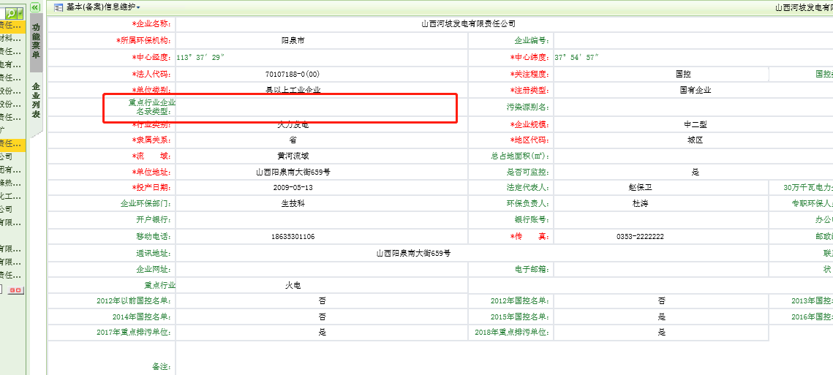

修改界面

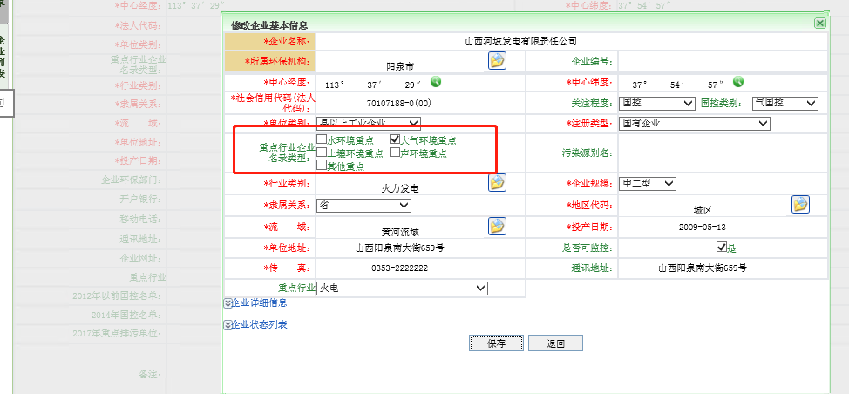

数据库中

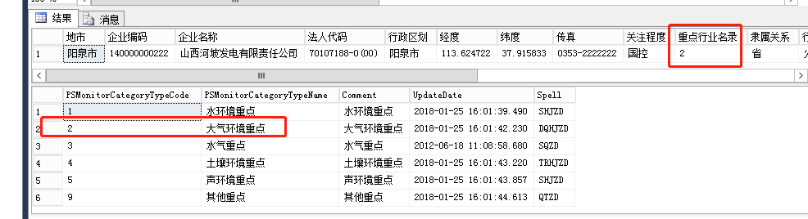

地市远程方式

阳泉

应用服务器 10.126.56.33

数据库服务器 10.126.56.30 服务器密码：yqhbj123456789o,.@

数据库密码：yqhbj123456789o,.@

平台：[http://10.126.56.33:8080/jointframe/app/AppMain!index.page](http://10.126.32.23:8080/jointframe/app/AppMain!index.page) yq_nyq/123

晋城

应用服务器 10.126.72.36

数据库服务器 10.126.72.35 服务器密码：QaZwSxhjjk123456 数据库密码：hjjk

平台：[http://10.126.72.36:8080/jointframe/app/AppMain!index.page](http://10.126.32.23:8080/jointframe/app/AppMain!index.page) chenzuhui/666666